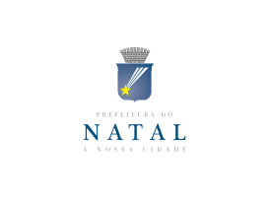 | SELEÇÃO PÚBLICA Nº 002/2018 – BLOCOS E TROÇAS PARA DISPONIBILIZAÇÃO DE BANDAS DE FREVO DURANTE O CARNAVAL MULTICULTURAL DE NATAL 2018. |  |  |  |  |  | Anexo II
- IDENTIFICAÇÃO ARTÍSTICA

Nome do Bloco ou Troça
Tempo de Existência |  |  | Quant. Integrantes
Nome do Proponente
Telefone |  |  |  | Email

- PROPOSTA DE ROTEIRO DO BLOCO OU TROÇA

Hora da Concentração: | Hora da Saída:

- DATA/LOCAL | NOME COMPLETO | ASSINATURA

